|  |  |  |
| --- | --- | --- |
| **Nama** | : | Muhamad Al Kausar Ramadhan |
| **Nim** | : | 2041720193 |
| **Kelas** | : | TI 3A |

**LANGKAH – LANGKAH PRATIKUM**

1. **Instalisasi Docker**

* Download terlebih dahulu docker desktop di google, kemudian install docker tersebut, lalu centang “Use WSL2”

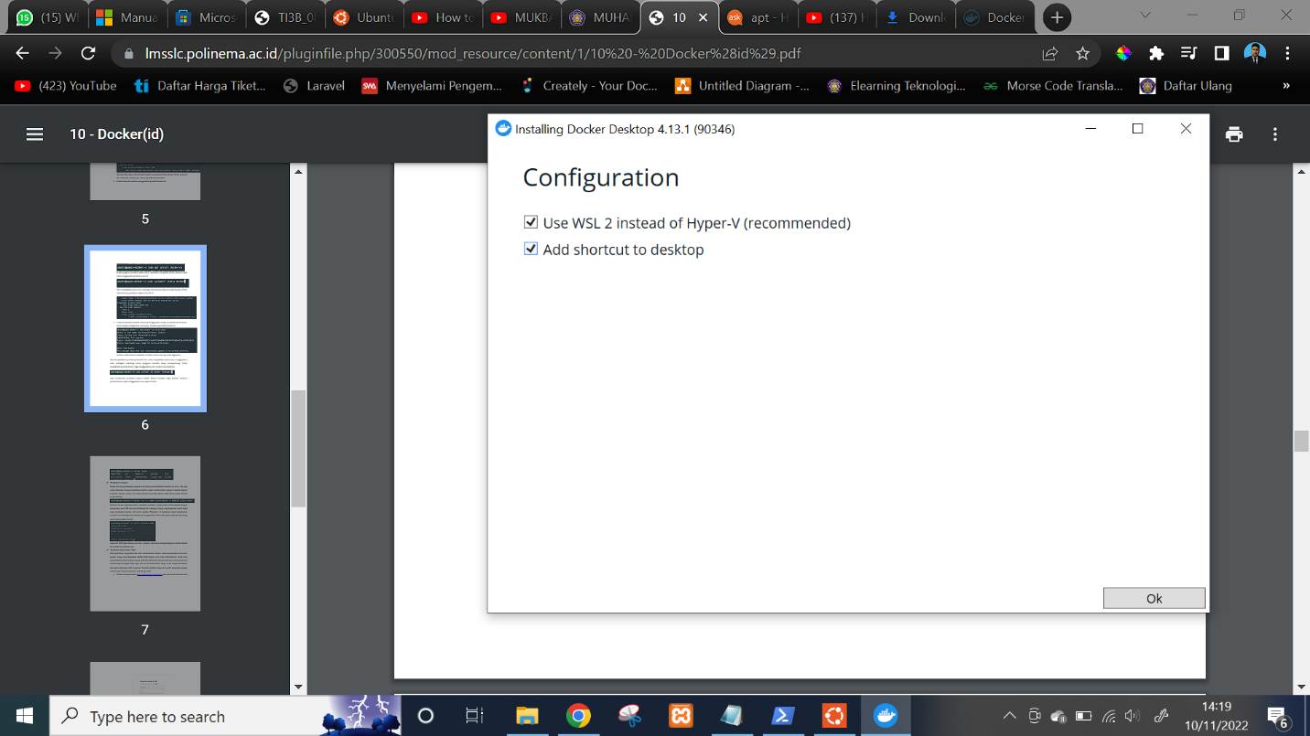

* Lalu jika sudah nanti akan disuruh untuk close dan logout, kemudian laptop akan melakukan reset dan tunggu hingga selesai

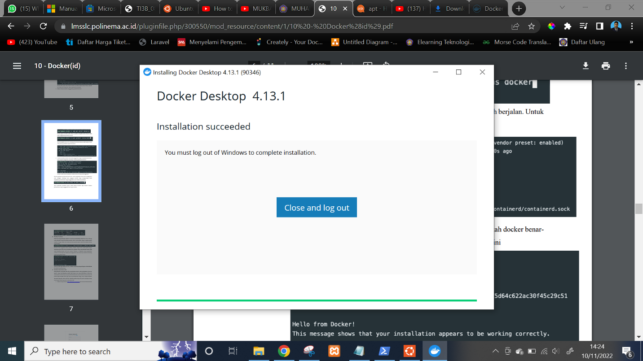

* Lalu nanti akan muncul sebuah tab lalu klik Accept, dan proses instalisasi berhasil dilakukan

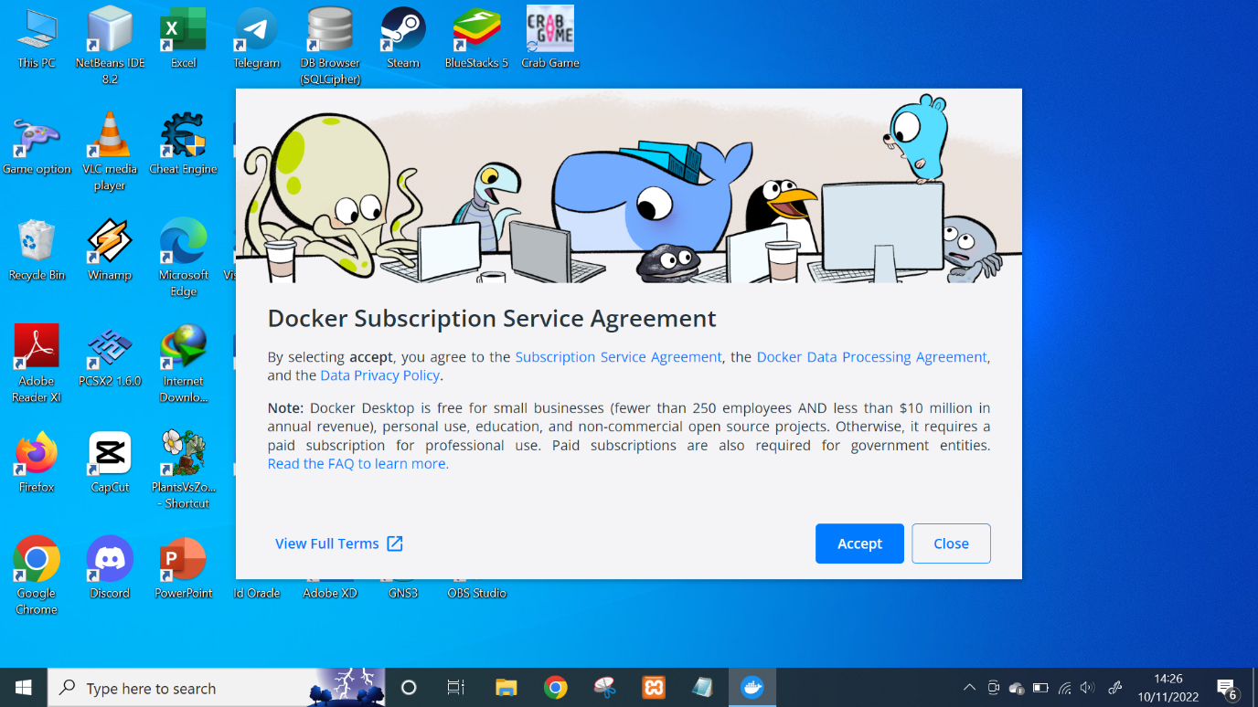

1. **Membuat Container**

* Perintah di bawah digunakan untuk membuat container dengan nama docker-tutorial dengan mengexpose port 8080 dari port defaultnya 80, sedangkan image yang digunakan adalah httpd yang merupakan layanan web server apache.

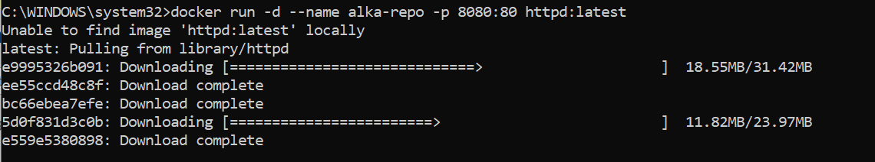

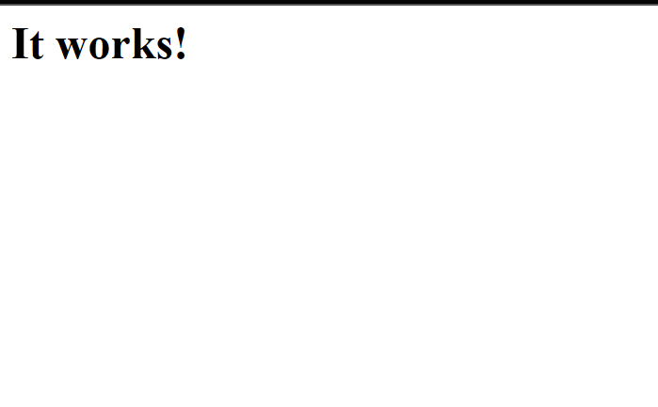

1. **Membuat Akun Docker Hub**

* Kunjungin situs <https://hub.docker.com/signup> lalu lakukan pengisian data

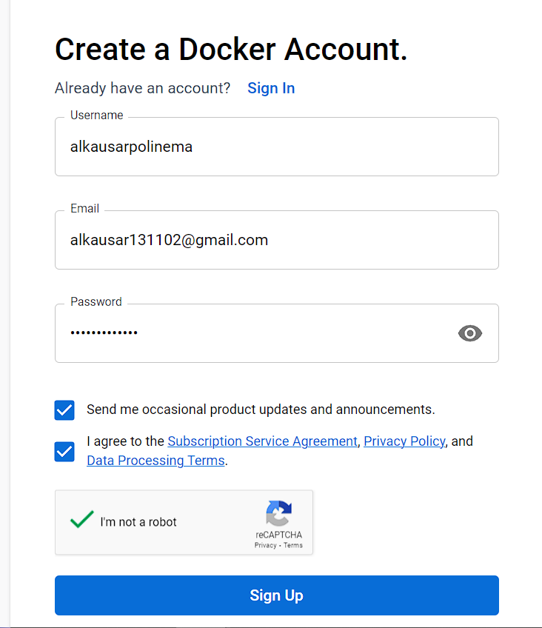

* Lalu lakukan login, kemudian jika berhasil maka akan masuk ke halaman anda sendiri

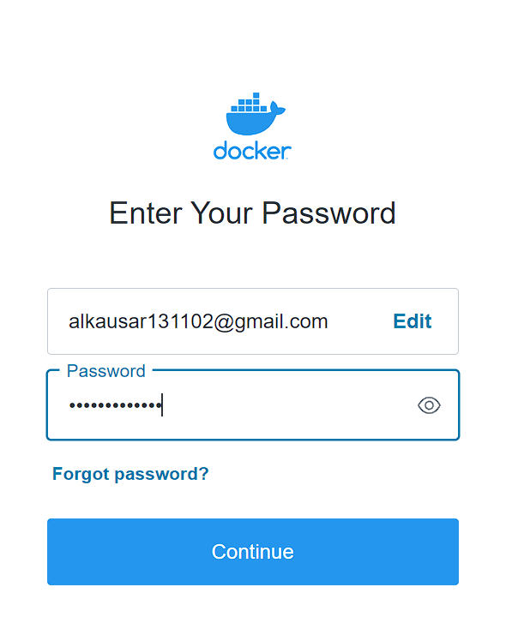

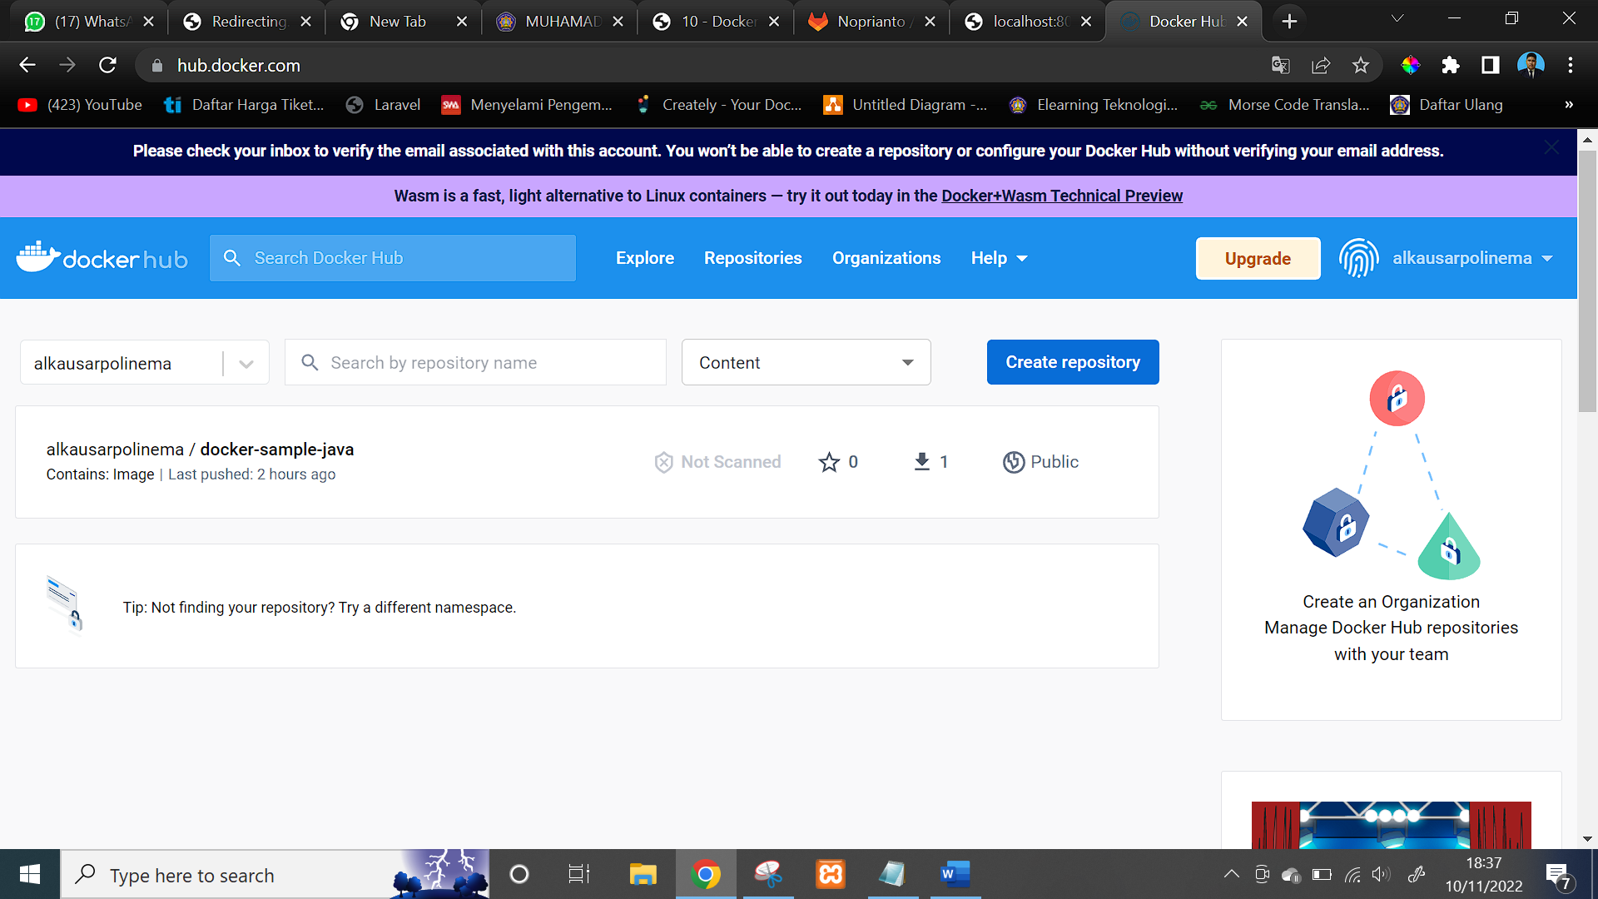

1. **Build Image**

* Akses link file gitlab <https://gitlab.com/0d3ng/cloud-docker-java-sample.git> lalu lakukan cloning

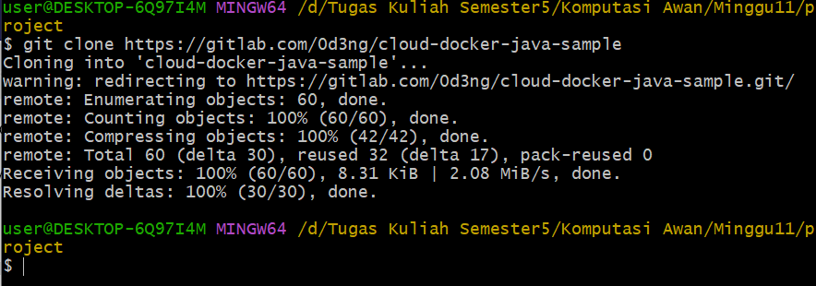

* Kemudian cari folder yang sudah di clone, lakukan perintah build

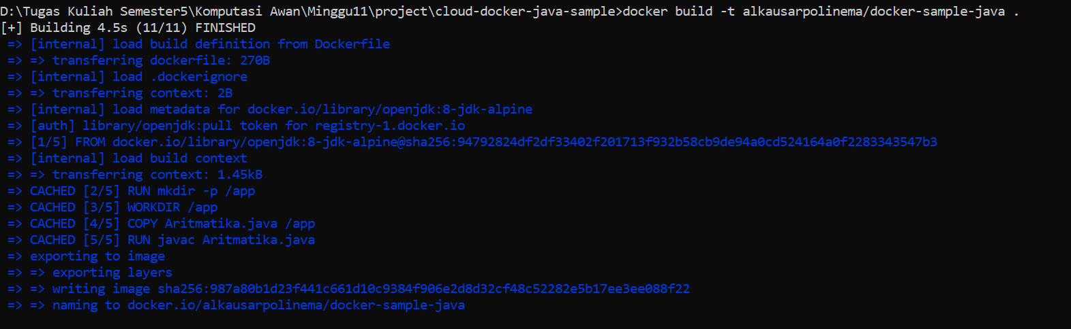

* build image dengan tag “alkausarpolinema-docker-sample-java”, Jika sudah jalankan container menggunakan image yang telah Anda buat menggunakan perintah berikut



* lalu sekarang kita coba untuk push kedalam docker hub, jalankan perintah “docker push alkausarpolinema/docker-sample-java”, dan berikut hasil jika push berhasil dilakukan

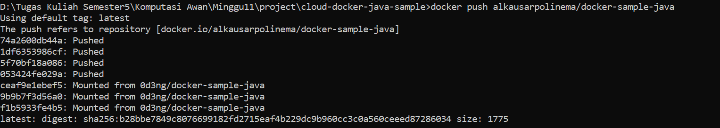

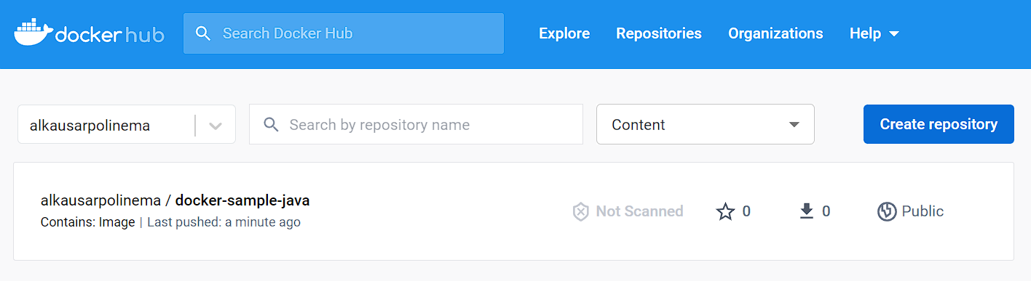

**TUGAS**

1. **Buatlah laporan dan dokumentasi dari praktikum yang Anda lakukan.**
2. **Silakan build image aplikasi Anda sendiri kemudian jalankan di EC2**
3. **Kirim laporan dalam bentuk pdf dengan format :  
   Kelas_Absen_Nama_KomputasiAwan_jobsheet07.pdf**